Presseinformation

Spatenstich für HUMMEL-Werkserweiterung in Denzlingen

Mit einem symbolischen Spatenstich hat HUMMEL am 10. Juli das offizielle Startsignal für die geplante Werkserweiterung am deutschen Unternehmensstandort in Denzlingen gegeben. Den ersten Spatenstich nahmen der ehemalige Inhaber Helmut Hummel, der aktuelle Inhaber Holger Hummel sowie die Vorstände Bernd Hotze und Patrick Kemper gemeinsam vor und setzten damit ein sichtbares Zeichen für die Zukunft des Unternehmens. Das Ereignis fand im Rahmen des HUMMEL-Sommerfestes statt und wurde gemeinsam mit den Mitarbeiterinnen und Mitarbeitern gefeiert.

„Die Werkserweiterung ist ein klares Bekenntnis zum Standort in Deutschland und ein wichtiger Schritt für weiteres Wachstum“, erklärte Patrick Kemper. „Mit der Investition stärken wir unsere Produktionskapazitäten und schaffen die Basis, um auch künftig den hohen Anforderungen unserer Kunden gerecht zu werden.“

Das Bauprojekt mit einem Investitionsvolumen von 35 Mio. Euro umfasst zwei Neubauten sowie die Ausrüstung des Gesamtwerks mit einer hochmodernen Betriebsstoffrückgewinnung und -aufbereitung. Mit dieser Anlage wird das zur Verarbeitung der Metalle nötige Schmier- und Kühlöl aus der Abluft zurückgewonnen und wieder aufbereitet. In einer der neu errichteten Werkshallen finden nach Fertigstellung im Jahr 2027 die neue Anlage für die galvanische Vernickelung mit ressourcenschonender Wärme- und Abwasserrückgewinnung Platz. Außerdem werden die Dreherei und Fräserei vom bisherigen Standort Waldkirch nach Denzlingen verlagert und in einem modernen Produktionsstandort zentralisiert.

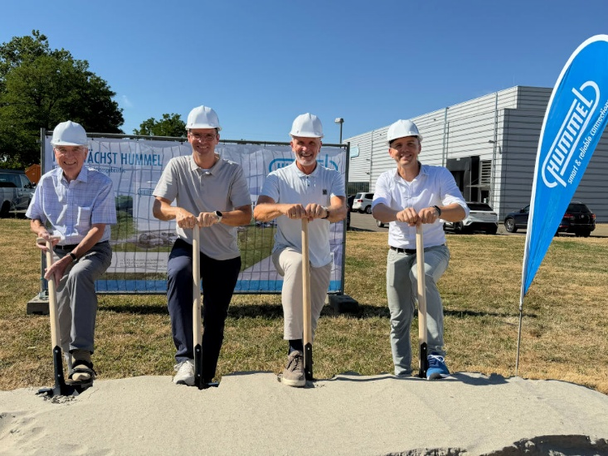
Bild: Beim Spatenstich für die Werkserweiterung (v.l.): Helmut Hummel, Holger Hummel, Bernd Hotze (CSO/CTO) und Patrick Kemper (COO/CFO)

Bildquelle: Hummel AG

Bilder: | spatenstich_2000.jpg | Zeichen: | 1.541
Dateiname: | 26194-Hummel-PM1-spatenstich.docx | Datum: | 16.07.2026
Tags: | HUMMEL AG, Spatenstich, Werkserweiterung Denzlingen, Betriebsstoffrückgewinnung, Betriebsstoffaufbereitung, galvanische Vernickelung, Wärmerückgewinnung, Abwasserrückgewinnung, Verbindungstechnik, Kabelverschraubungen, Rundsteckverbinder, Elektrotechnik, Heizungssysteme, Trinkwassersysteme, Helmut Hummel, Holger Hummel, Bernd Hotze, Patrick Kemper

Über Hummel
Die heutige HUMMEL AG entwickelt und produziert seit 1948 innovative Lösungen in der Verbindungstechnik – von hochwertigen Komponenten, Rundsteckverbindern und Kabelverschraubungen für die Elektrotechnik bis hin zu modernem Zubehör für Heizungs- und Trinkwassersysteme. Als international agierender Hersteller verfügt HUMMEL über Produktionsstätten in Deutschland, Frankreich, Italien, Brasilien, China und Indien sowie Vertriebsniederlassungen in China, Indien, Südkorea, Großbritannien und Polen.
Das mittelständische Unternehmen beschäftigt rund 650 Mitarbeitende, darunter 400 Beschäftigte an seinen beiden deutschen Standorten in Denzlingen und Waldkirch. Parallel zur weltweiten Vernetzung legt die HUMMEL AG großen Wert auf lokale Präsenz und Kundennähe durch Ansprechpartner vor Ort und verbindet ihre internationale Expertise mit verlässlichen, ortsnahen Serviceleistungen.
Kontakt:  Hummel AG  Karin Schäuble  Marketing Online/Campaign Manager  Lise-Meitner-Str. 2  79211 Denzlingen  Tel.: +49 7666 91110-175  Fax: +49 7666 91110-9420  E-Mail: K.Schaeuble@hummel.com  Internet: www.hummel.com | gii die Presse-Agentur GmbH  Christburger Straße 41  10405 Berlin  Tel.: +49 30 538 965 - 0  E-Mail: info@gii.de  Internet: www.gii.de

